9. RAZRED MATEMATIKA (11. 5. – 15. 5. 2020)
V tem tednu nadaljujemo s stožcem.

PONOVI NA KRATKO: (lahko si sprintaš)
Pregledali bomo, ko se vidimo na Zoomu.
- Valj in stožec imata enako višino ter enako velikost osnovnih ploskev. Kolikokrat je prostornina valja večja od prostornine stožca?
Dvakrat. Trikrat Štirikrat

- Izberi vsako formulo, s katero lahko izračunaš prostornino stožca, če je v višina stožca, r polmer stožca in O osnovna ploskev stožca.
V=O⋅v/3
V=πr²/3
V=πr²⋅v/ 3
V=O⋅v

- Izberi pravilni odgovor.

a) Osnovna ploskev stožca je:
krožnica.
krog.
kvadrat.

b) V pokončem stožcu je dolžina stranice vedno krajša od višine.
Ne drži.
Drži.
4.

Ali je trditev pravilna?
a) Plašč stožca je krog.
Da.
Ne.
b) Višina je v pokončnem stožcu vedno daljša od stranice.
Ne.
Da.
c) Osni presek pokončnega stožca je enakokrak trapez.
Ne.
Da.

5.Izračunaj višino stožca. Delno koreni. Podatke preberi s slike.
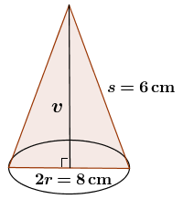

6. Dopolni v pravilne trditve.
Osnovna ploskev stožca je _______________. Plašč stožca, ki ga razgrnemo v ravnino, je ___________ _____________. Polmer krožnega izseka je enak dolžini ____________stožca.

7. Katera lika sestavljata mrežo stožca?
Dva kroga.
Krog in krožni odsek.
Krog in krožni izsek.
Krog in kvadrat.

8. Kolika je površina pokončnega stožca s polmerom osnovne ploskve r = 5cm in stranico s = 10cm? Za število π uporabi približek 3,14.
Izračunano površino zaokroži na stotine (dve decimalki) natančno.

ODGOVOR: Površina pokončnega stožca je cm².

PONOVIMO ŠE PRIZME IN PIRAMIDE
1. Izpolni tabelo.
 | 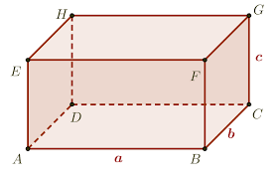 | 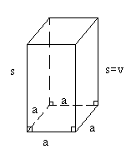 | 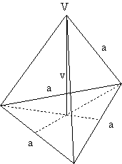
IME geom. TELESA
LIK – OSNOVNA PLOSKEV
LIK-STRANSKA PLOSKEV
ŠT. OGLIŠČ
ŠT. PLOSKEV
ŠT. ROBOV
2.Kocka ima osnovno ploskev 0,64 m².
Koliko meri njena površina?
Koliko meri njen osnovni rob?
Koliko litrov meri njena prostornina?

ODGOVOR:
Površina kocke meri ______m², osnovni rob meri _____ dm, prostonina pa ______ litrov.

3. Neka pokončna piramida ima površino 523 cm², plašč pa 4,14 dm².
Koliko meri njena osnovna ploskev? Pazi na enote.

4.Oglej si sliko geometrijskega telesa in podatke razberi s slike. Odgovori na vprašanja.
a= 4 cm
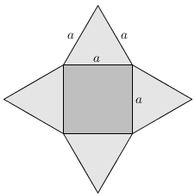 | Ime telesa: ___________________________________  Osnovni rob meri a = _________________  Plašč meri pl = ______________________  Površina telesa meri P = ____________________  Višina stranske ploskve meri $v_{1}$ = _______________  Telesna višina meri v = _____________  Prostornina telesa meri V = _______________

***********************************************************************************
- V zvezek si prepiši rešene primere iz DZ na strani 149: I , II, III

- * Če zmoreš reši naloge v DZ na strani 150: 14,15, 22

- V sredo se vidimo in slišimo preko Zooma.
**********************************************************************************
Želim, da si pri reševanju nalog dobre volje in da se boš lahko kaj novega naučil-a tudi na “daljavo”.Bodi zdrav-a in dobre volje,
učiteljica matematike Nataša Podojsteršek

